LOS CHASQUIS

[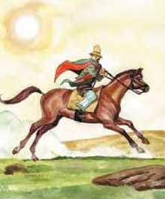](https://2.bp.blogspot.com/-RF2gSkWp9gw/TgT1JoP-6BI/AAAAAAAAFOk/fefhR3yPtvk/s1600/Dibujo.jpg)

Comentar a los chicos que, luego de declarada la independencia, se hicieron 3.000 copias del acta para enviarlas a todos los pueblos de las Provincias Unidas.  
La mayoría estaba escrita en español, pero otras estaban escritas en quechua o aymará, que eran las lenguas de algunos pueblos originarios que habitaban en el territorio.  
Las actas se repartieron por medio de chasquis, el transporte del correo de la época. Los chasquis eran hombres que se trasladaban a caballo. En el camino, paraban en las postas, donde cambiaban el caballo cansado por otro y continuaban viaje. Cuando la correspondencia era considerada importante, solían estar acompañados por una escolta armada.

TAREA:

1. Mandale un mensaje a alguien que quieras mucho y escribile un mensaje de texto. Contale que somos libres desde 1.816.

¿Te imaginás si en esa época hubiese existido la tecnología?

1. Escribí un mensaje de texto, como lo haría Manuel Belgrano o San Martín, comunicando nuestra independencia. (Dibujá el celular)

3-Te propongo tomar en familia, unos ricos mates con tortas fritas o un pancito con dulce de leche.

Para festejar nuestra libertad.

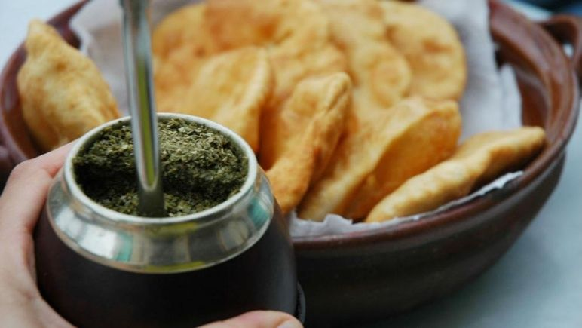

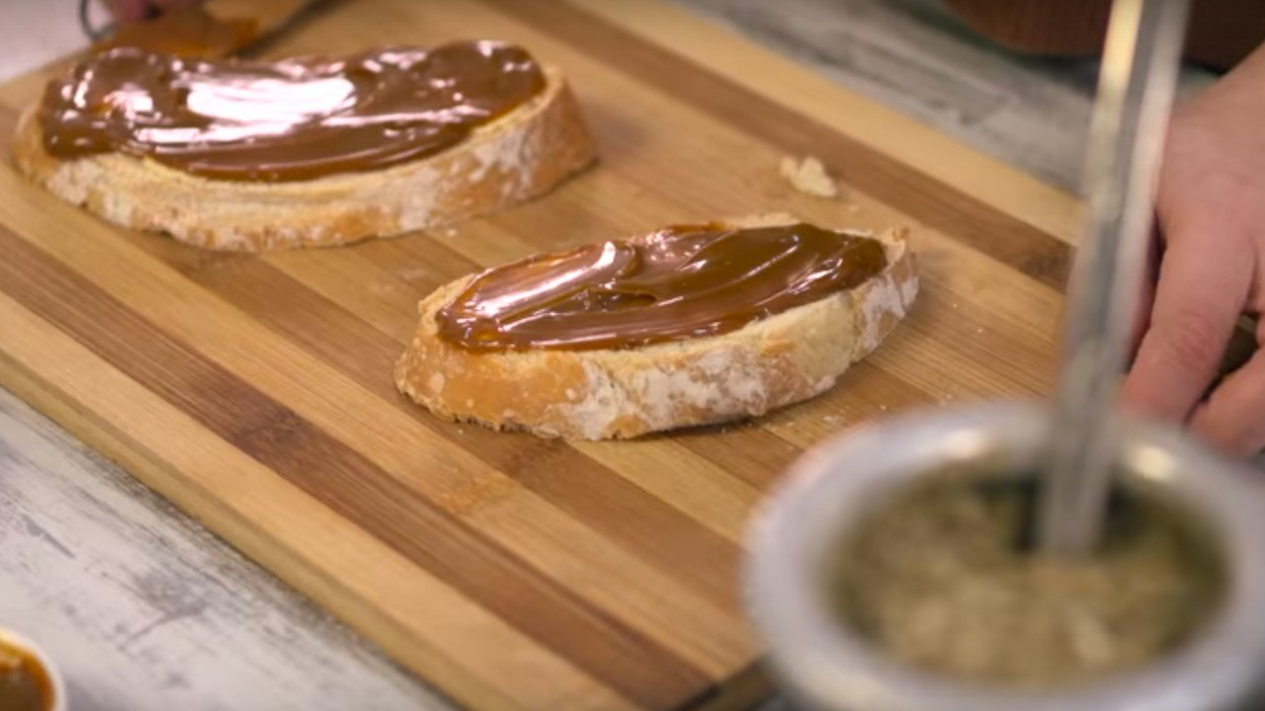

4- PARA SEGUIR CON LOS MENSAJITOS REALIZÁ LA PÁGINA 37 DEL LIBRO

ACTIVIDAD OPCIONAL:

SOMBRAS

SOLO DEBÉS ESTAR EN UN CUARTO CON LA LUZ APAGADA Y UNA LINTERNA, DECILE A TU FAMILIA QUE TE ACOMPAÑE.

Y HACÉ DIFERENTES FORMAS CON LAS MANOS.

Y NO OLVIDÉS DE LAS PALOMITAS DE LA LIBERTAD.

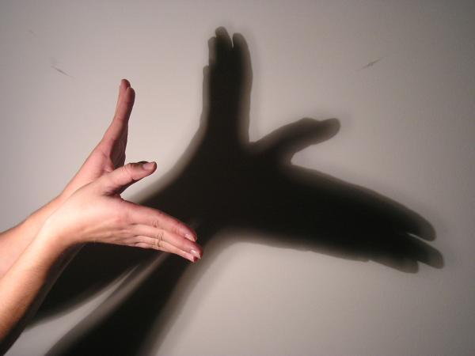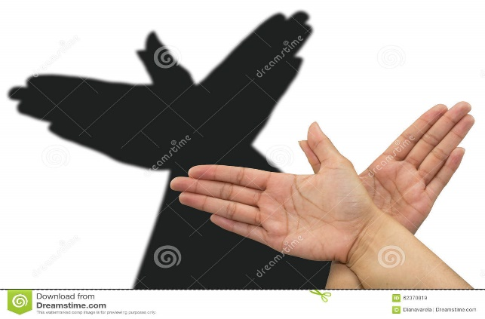

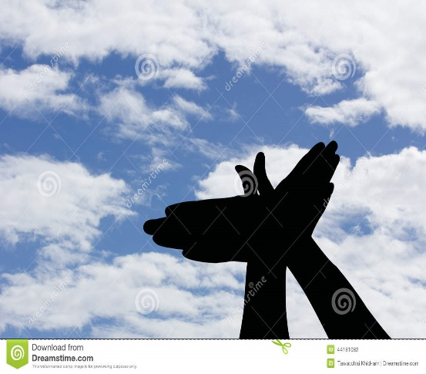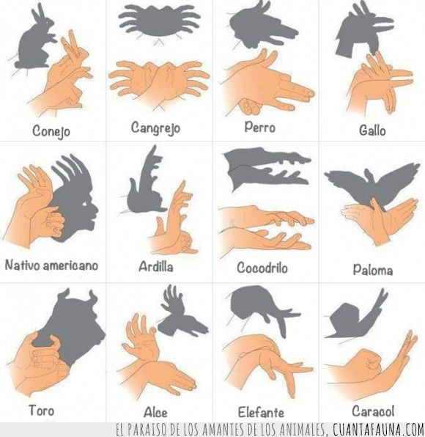

Muy bien….